|  |
| --- |
| МИНОБРНАУКИ РОССИИ |
| Федеральное государственное бюджетное образовательное учреждение высшего образования **«МИРЭА − Российский технологический университет»**  **РТУ МИРЭА** |

**Институт информационных технологий (ИИТ)**

**Кафедра практической и прикладной информатики (ППИ)**

**ОТЧЕТ ПО ПРАКТИЧЕСКОЙ РАБОТЕ №4**

по дисциплине «Анализ и концептуальное моделирование систем»

|  |  |  |  |
| --- | --- | --- | --- |
| Студент группы ИНБО-01-17 | *ИКБО-41-23. Трофимов А.А.* | (подпись) | |
| Преподаватель | *Павлова Е.С.* | (подпись) | |
|  |  | |  | |

Москва 2025 г.

**СОДЕРЖАНИЕ**

ВВЕДЕНИЕ 3

ОПИСАНИЕ ЭТАПОВ ВЫПОЛНЕНИЯ РАБОТЫ. 4

ЗАКЛЮЧЕНИЕ 9

# **ВВЕДЕНИЕ**

Цель работы: изучить структуру модели анализа, правила построения диаграмм последовательности, кооперации.

Задачи: научиться отображать взаимодействие объектов в динамике.

Индивидуальный вариант:27. Моделирование организации составления расписания спектаклей кукольного театра.

# **ОПИСАНИЕ ЭТАПОВ ВЫПОЛНЕНИЯ РАБОТЫ.**

1. **Диаграмма последовательности**

Построить диаграмму последовательности по описанию приведенного варианта использования: «Студент хочет записаться на некий семинар, предлагаемый в рамках некоторого учебного курса. С этой целью проводится проверка подготовленности студента, для чего запрашивается список (история) семинаров курса, уже пройденных студентом (перейти к следующему семинару можно, лишь проработав материал предыдущих занятий). После получения истории семинаров объект класса "Слушатель" получает статус подготовленности, на основе которой студенту сообщается результат (статус) его попытки записи на семинар.» Заполнить таблицу на основе полученной диаграммы:а

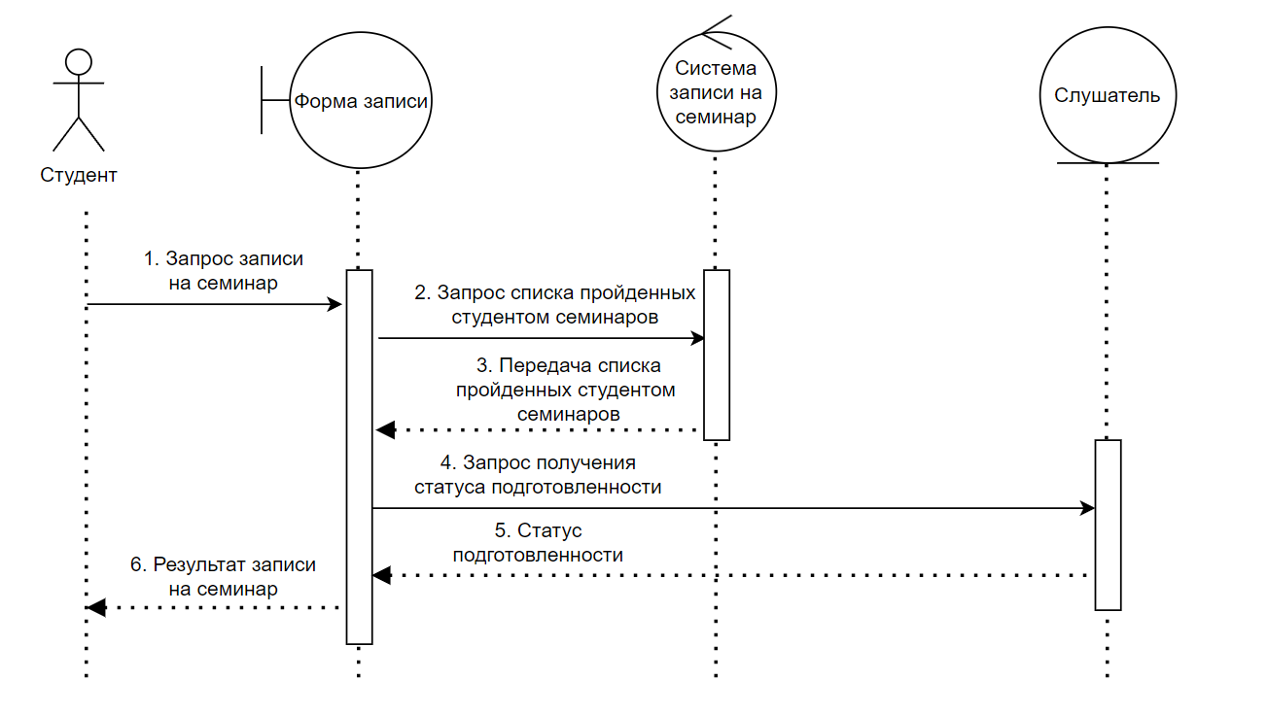

**Рисунок 1 - Диаграмма последовательности**

Таблица 1 — Взаимодействие элементов диаграммы

|  |  |  |  |
| --- | --- | --- | --- |
| **Отправитель** | **Тип сообщения** | **Наименование** | **Получатель** |
| Студент | Синхронное сообщение | Запрос на запись на семинар | Форма записи на семинар |
| Форма записи на семинар | Синхронное сообщение | Передать данные о студенте | Менеджер записи на семинар |
| Менеджер записи на семинар | Синхронное сообщение | Запросить список пройденных студентом семинаров | Семинар |
| Система записи на семинар | Синхронное сообщение | Передать статус подготовленности | Слушатель |
| Система записи на семинар | Синхронное сообщение | Статус попытки записи на семинар | Форма записи на семинар |
| Форма записи на семинар | Возвращающее сообщение | Сообщение об результате записи | Студент |

1. **Диаграмма кооперации**

Построить диаграмму кооперации по описанию приведенного варианта использования в п.1.

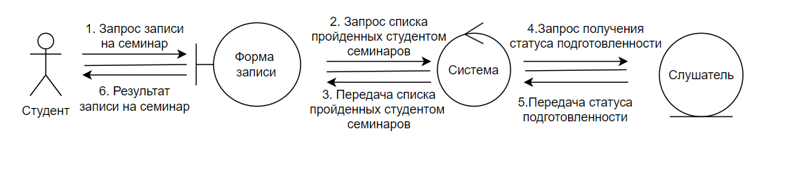

Рисунок 2 - **Диаграмма кооперации**

1. **Диаграмма последовательности по варианту**

**Участники**:

* **Администратор** – создает и управляет расписанием.
* **Система** – обрабатывает запросы и координирует взаимодействие.
* **Актеры** – предоставляют информацию о своей занятости.
* **Зрители** – получают уведомления о расписании.

**Описание диаграммы**:

1. **Администратор** → **Система**:
   * Синхронное сообщение: "Создать новое расписание спектакля".
2. **Система** → **Актеры**:
   * Синхронное сообщение: "Проверить доступность".
3. **Актеры** → **Система**:
   * Возвращающее сообщение: "Подтверждение/отказ доступности".
4. **Система** → **Зрители**:
   * Асинхронное сообщение: "Уведомление о новом спектакле".
5. **Система** → **Администратор**:
   * Возвращающее сообщение: "Расписание успешно создано".
6. **Актеры** → Система:
   * Синхронное сообщение: " *Запрос на изменение расписания*".
7. **Система** → **Актеры**:
   * Возвращающее сообщение: "Подтверждение/отказ Изменения".
8. **Зрители** → **Система:**
   * Асинхронное сообщение: "Отзыв".
9. **Система** → **Администратор**:
   * Асинхронное сообщение: "Отзыв".

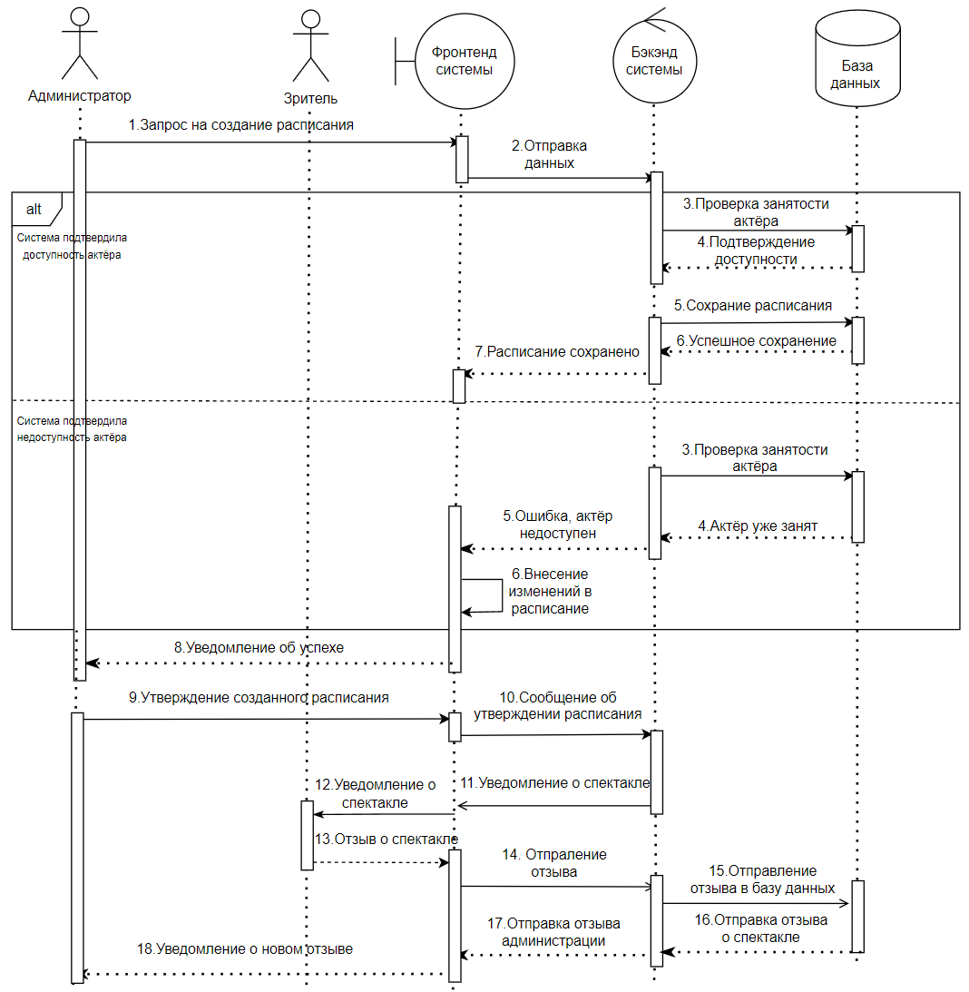

Рисунок 3 - Диаграмма последовательности по описанию

1. **Диаграмма кооперации по варианту**

Участники: Администратор, Система, Актеры, Зрители.

Взаимодействие:

1. Администратор запрашивает создание расписания → Система.
2. Система запрашивает данные у Актеров → получает ответ.
3. Система рассылает уведомления Зрителям.
4. Система подтверждает успех Администратору.

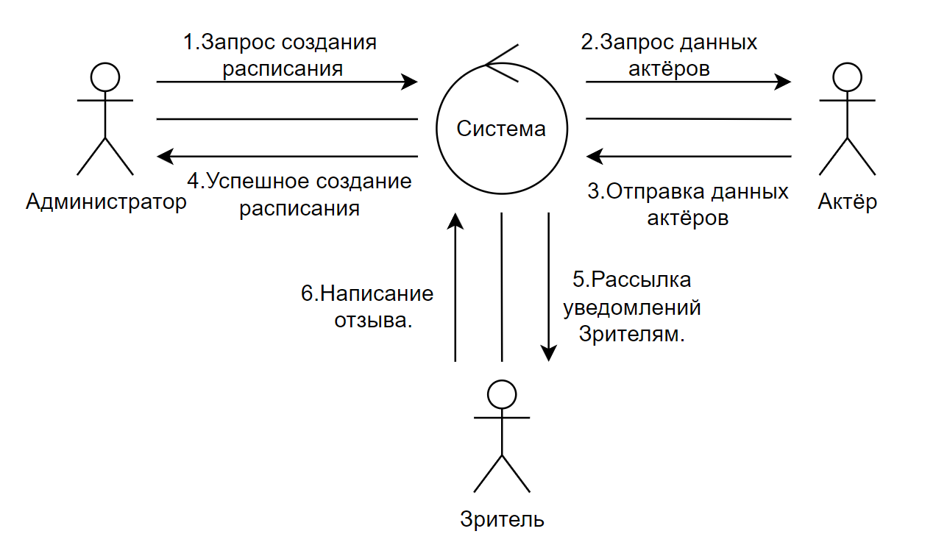

Рисунок 4 - **Диаграмма кооперации по описанию**

**ЗАКЛЮЧЕНИЕ**

Изучены структура модели анализа, правила построения диаграмм последовательности, кооперации. Получен опыт в отображении взаимодействия объектов в динамике.